羽曳野市

平成２５年度
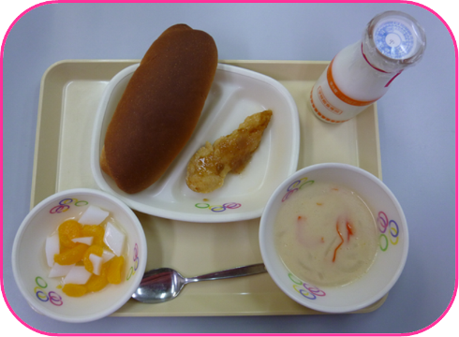

献立名 | 使用地場産物
◇黒糖パン  ◇牛乳  ◇クリームスープ  ◇ささみのいちじくソースがけ  ◇杏仁フルーツ | ◇いちじく
【アピールポイント】
羽曳野市の特産である「いちじく」を取り入れた給食です。
校区にいちじく農家がある学校の児童は社会見学に行き、いちじくの生産や郷土に触れています。いちじくを給食に取り入れることで社会見学に行けない児童にも羽曳野市の特産であることを伝えています。
いちじくは、当給食センターで下処理することができないため、障がい者自立支援施設で加工してもらっています。羽曳野市産いちじくをペーストにしてもらい、冷凍されたものを使用しています。児童らは、いちじくを食べ慣れないようで少し食べにくそうにしている様子もありますが、甘めのソースでおおむね好評でよく食べています。

